**26.4.2025 CrossCountry SM-osakilpailu**

Cross Country -kilpailut ovat pitkäkestoisia maastossa ajettavia reittikestävyyskilpailuja, missä keskinopeus ei saa ylittää 55 km/h. Kilpailureitin tulee sijaita yhtenäisellä helposti valvottavalla alueella.

Kilpailureitti ei saa ylittää yleisessä liikenteessä olevia teitä.

Kilpailut järjestetään Moottoriliiton Urheilusäännöstön, Cross Country ja Motocross-sääntöjen sekä näiden sääntöjen lisäyksin tai muutoksin. Kilpailuissa käytetään soveltuvin osin myös enduron sääntöjä niissä tapauksissa, missä motocross- tai tässä säännöstössä ei ole mainintaa.

**Opastus: Voitoistentie 234**

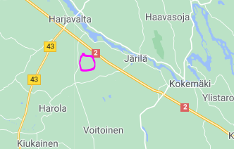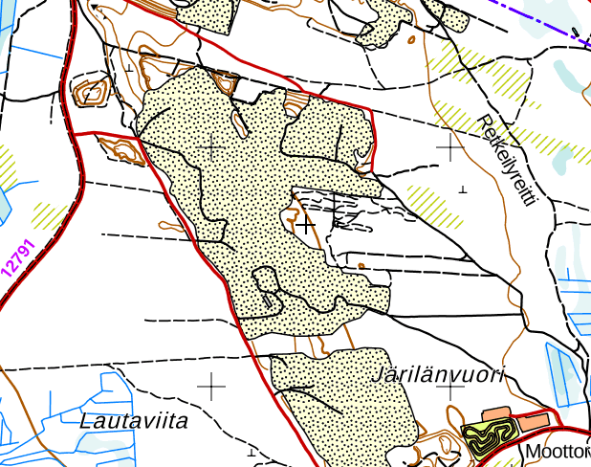

**Kilpailukeskus ja varikko**

**Kilpailualue**

**Kuva 1 ja 2. Pieni karttakuva ja kilpailun yleisjärjestelyt**

Järjestäjä: Rauman seudun Moottorikerho ry (RaSMK, Y-tunnus 01386646)

Tapahtuma järjestetään osoitteessa: Voitoistentie 234, 32810 Kokemäki

Koordinaatit 61.274997, 22.155553

Tapahtuma-aika: 26. huhtikuuta 2025, klo 9–17

**Yhteyshenkilöt:**

Pelastusvastaava Tomi Oksanen puh. +358 44 0777267

EA-ryhmän yhteyshenkilö Ari Mustonen puh: 050 364 8068

Sihteeri Teijo Koskinen puh. 040-8656975 teijon.posti@hotmail.com

**Aikataulu:**

Ilmoittautuminen ja katsastus alk. klo 7

Lähtö 1 klo 9: Nuoret, V60, V70, Classic, Kuntoluokka, Matkaendurot. Ajoaika 1 h.

Lähtö 2 klo 11: Naiset ja C. Ajoaika 2 h.

Lähtö 3 klo 14: A, B, U20, V40 ja V50. Ajoaika 2 h.

**Reittikartta:**

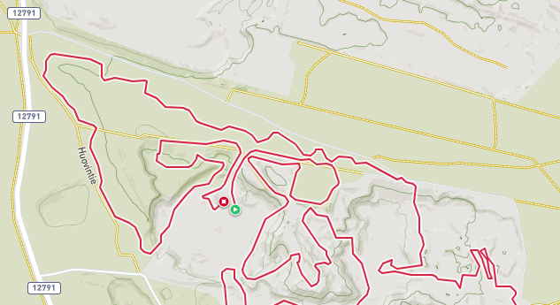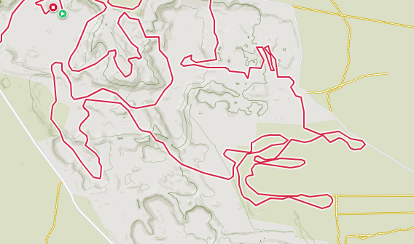

1

2

3

4

5

A

B

C

D

E

F

B

C

D

E

F

1

2

3

4

5

Lähtö Maali

EA

Voitoistentie 234,

Kokemäki risteys